**B题：特殊材料加工过程中的数学建模**

短电弧加工是指在具有一定气、液比例且带压力的混合物工作介质的作用下，利用两个电极之间产生的受激发短电弧放电群组或混合有火花放电的放电群组，来蚀除金属或非金属导电材料的一种电加工方法，是一种新型的强焰流、电子流、离子流、弧流混合放电加工方法，属于特种加工行业电加工技术范畴。

现有某种材料表面有一种保护（膜）层，需要通过短电弧加工方法完全去除其表面的保护层。只有完全去除保护层后，才能通过打磨，将不光滑的材料表面加工成光滑的工件，所以要求短电弧全覆盖（见图1）。

为简化起见，假设短电弧加工所形成的电弧为球形，该球的球心落在待蚀除金属或非金属导电材料的平面上。

为了研究该特殊材料加工工艺，请回答以下问题：

1. 圆形材料的半径为1000mm，假设短电弧的半径为60.5mm，需要至少多少次短电弧放电实现该材料表面全覆盖？
2. 圆形材料的半径不变，当短电弧的半径分别为65.5mm，70.5 mm，75.5mm时，问分别需要至少多少次短电弧放电实现各材料表面全覆盖？
3. 设圆形材料的半径为 $R$，短电弧的半径为 $r(r≪R)$，是否存在最少短电弧覆盖次数的经验公式？如果有，请导出。如果没有，请说明理由。
4. 在加工过程中，短电弧中心位置放置的随机偏差是不可避免的。请讨论短电弧加工过程中电弧中心位置的随机波动对问题3的影响。
5. 问题推广：球形材料加工问题。设球形材料的半径为 $R$，电弧的半径为 $r(r≪R)$，是否存在最少短电弧覆盖（球面全覆盖）次数的经验公式？为什么？

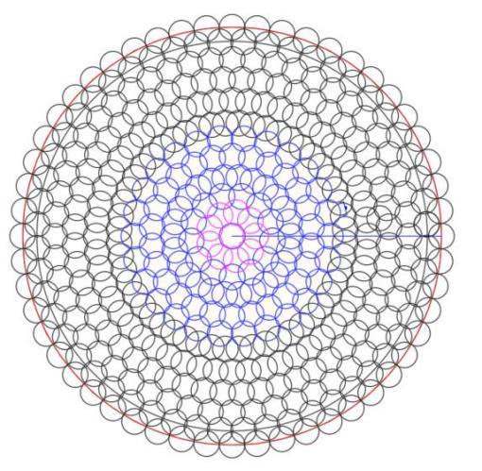

图1 电弧加工示意图